75 p 316
Le plus important dans cet exercice est de bien comprendre à quelles issues correspondent les événements A et B : On a A = { 1 ; 4 ; 9 ; 16 ; 25 ; 36 ; 49 ; 64 ; 81 ; 100 } et B = { 1 ; 8 ; 27 ; 64 }
1) A et B ne sont pas incompatibles car A  B = { 1 ; 64 }
2) P(A) = P(B) = P(AB) =
3) P(A  B) = P(A) + P(B) – P(A  B) = + - =

77 p 316
On peut représenter la situation à l’aide d’un arbre :
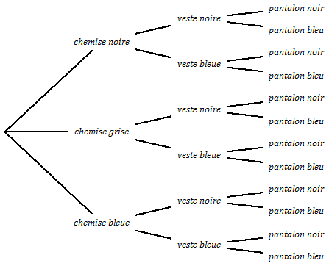
1) Il y a 3 ☺ 2 ☺ 2 = 12 façons de s’habiller différentes.

2) La probabilité que Robin ne porte pas de noir est égale à (chemise grise – veste bleue – pantalon bleu ou chemise bleue– veste bleue – pantalon bleu)

3) L’événement « Robin porte au moins un habit noir » est l’événement contraire de l’événement « Robin ne porte pas de noir » étudié à la question précédente donc sa probabilité est égale à 1 – =

